Рекомендуемые задания для подготовки к ЕГЭ по математике.
Часть 1.
№1.
1. Площадь поверхности куба равна 18. Найдите его диагональ.
2.Два ребра прямоугольного параллелепипеда, выходящие из одной вершины, равны 1, 2. Площадь поверхности параллелепипеда равна 16. Найдите его диагональ.
3.Найдите боковое ребро правильной четырехугольной призмы, если сторона ее основания равна 20, а площадь поверхности равна 1760.
4. Основанием прямой треугольной призмы служит прямоугольный треугольник с катетами 6 и 8. Площадь ее поверхности равна 288. Найдите высоту призмы.
5.В правильной шестиугольной призме все ребра равны 1. Найдите угол Ответ дайте в градусах. 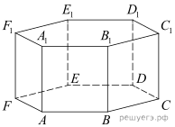
6. В правильной треугольной пирамиде SABC точка K − середина ребра BC, S − вершина. Известно, что SK = 4, а площадь боковой поверхности пирамиды равна 54. Найдите длину ребра AC.

7. В правильной треугольной пирамиде SABC Q − середина ребра AB, S − вершина. Известно, что BC=7, а площадь боковой поверхности пирамиды равна 42. Найдите длину отрезка
8.В правильной шестиугольной пирамиде боковое ребро равно 17, а сторона основания равна 8. Найдите высоту пирамиды.
9. Найдите расстояние между вершинами B и многогранника, изображенного на рисунке. Все двугранные углы многогранника прямые. 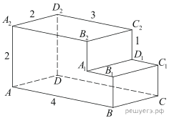
10. Найдите площадь поверхности многогранника, изображенного на рисунке (все двугранные углы прямые). 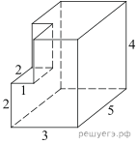

№2.
1. Найдите значение выражения 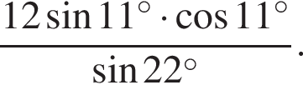
2. Найдите значение выражения 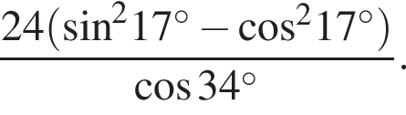
3. Найдите значение выражения 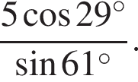
4. Найдите значение выражения 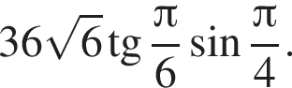
5. Найдите значение выражения 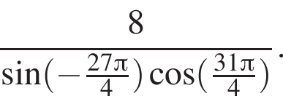
6. Найдите значение выражения 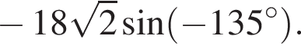
7. Найдите значение выражения 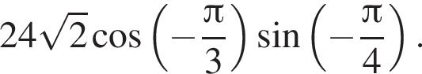
8. Найдите значение выражения 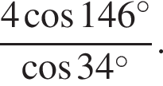
9. Найдите значение выражения 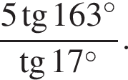
10. Найдите значение выражения 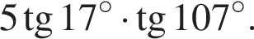
11. Найдите значение выражения 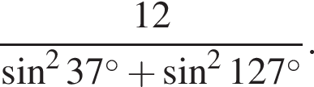
12. Найдите значение выражения 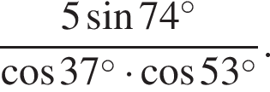
13. Найдите значение выражения: 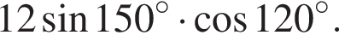
14. Найдите значение выражения 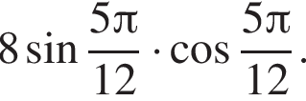
15. Найдите значение выражения 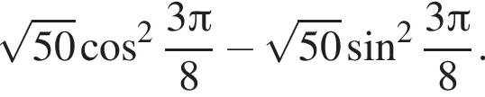
16. Найдите значение выражения 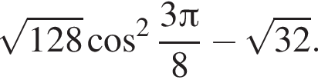
17. Найдите 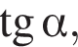 если 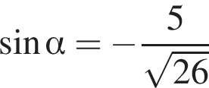 и 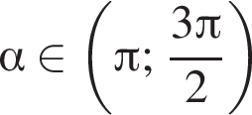
18. Найдите 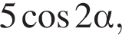 если 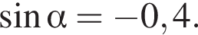
19. Найдите 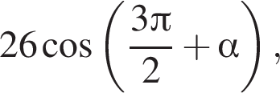 если 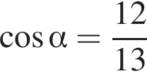 и 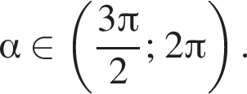
20. Найдите значение выражения 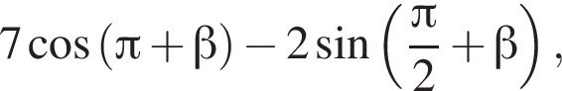 если 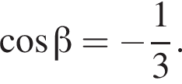

№3.

Домашняя работа № 54334947
https://math-ege.sdamgia.ru/test?id=54334947

№4
1. Найдите наименьшее значение функции 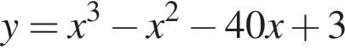 на отрезке 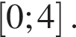
2. Найдите наибольшее значение функции 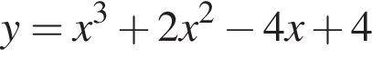 на отрезке 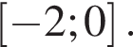
3. Найдите точку максимума функции 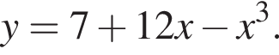
4. Найдите наибольшее значение функции 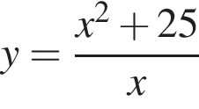 на отрезке 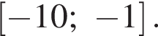
5. Найдите точку максимума функции 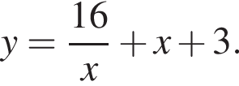

6. Найдите точку максимума функции 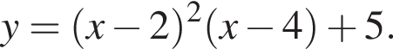

7. Найдите наименьшее значение функции 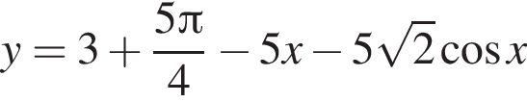 на отрезке 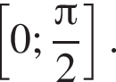
8. Найдите наибольшее значение функции 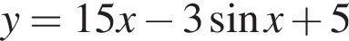 на отрезке 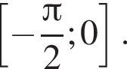
9. Найдите наибольшее значение функции 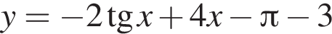 на отрезке 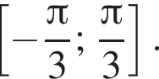

№5.
- При нормальном падении света с длиной волны 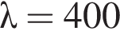 нм на дифракционную решeтку с периодом d нм наблюдают серию дифракционных максимумов. При этом угол (отсчитываемый от перпендикуляра к решeтке), под которым наблюдается максимум, и номер максимума k связаны соотношением 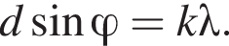 Под каким минимальным углом (в градусах) можно наблюдать второй максимум на решeтке с периодом, не превосходящим 1600 нм?
- Двигаясь со скоростью 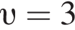 м/с, трактор тащит сани с силой кН, направленной под острым углом к горизонту. Мощность, развиваемая трактором, вычисляется по формуле Найдите, при каком угле (в градусах) эта мощность будет равна 75 кВт кВт — это 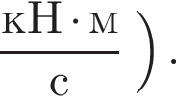
- Катер должен пересечь реку шириной м и со скоростью течения 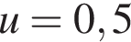 м/с так, чтобы причалить точно напротив места отправления. Он может двигаться с разными скоростями, при этом время в пути, измеряемое в секундах, определяется выражением 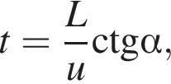 где − острый угол, задающий направление его движения (отсчитывается от берега). Под каким минимальным углом (в градусах) нужно плыть, чтобы время в пути было не больше 200 с?

№6. Текстовые задачи.
1.Первый час автомобиль ехал со скоростью 115 км/ч, следующие три часа — со скоростью 45 км/ч, а затем два часа — со скоростью 40 км/ч. Найдите среднюю скорость автомобиля на протяжении всего пути. Ответ дайте в км/ч.
2.Изюм получается в процессе сушки винограда. Сколько килограммов винограда потребуется для получения 14 килограммов изюма, если виноград содержит 90% воды, а изюм содержит 5% воды?
3.Смешав 24-процентный и 67-процентный растворы кислоты и добавив 10 кг чистой воды, получили 41-процентный раствор кислоты. Если бы вместо 10 кг воды добавили 10 кг 50-процентного раствора той же кислоты, то получили бы 45-процентный раствор кислоты. Сколько килограммов 24-процентного раствора использовали для получения смеси?
4.От пристани к пристани , расстояние между которыми равно 192 км, отправился с постоянной скоростью первый теплоход, а через 4 часа после этого следом за ним со скоростью на 4 км/ч большей, отправился второй. Найдите скорость первого теплохода, если в пункт оба теплохода прибыли одновременно. Ответ дайте в км/ч.
5.Велосипедист выехал с постоянной скоростью из города А в город В, расстояние между которыми равно 180 км. На следующий день он отправился обратно в А со скоростью на 8 км/ч больше прежней. По дороге он сделал остановку на 8 часов. В результате велосипедист затратил на обратный путь столько же времени, сколько на путь из А в В. Найдите скорость велосипедиста на пути из В в А. Ответ дайте в км/ч.
7.Илья и Слава выполняют одинаковый тест. Илья отвечает за час на 16 вопросов текста, а Слава — на 20. Они одновременно начали отвечать на вопросы теста, и Илья закончил свой тест позже Славы на 33 минуты. Сколько вопросов содержит тест?
8.Два гонщика участвуют в гонках. Им предстоит проехать 99 кругов по кольцевой трассе протяжённостью 4 км. Оба гонщика стартовали одновременно, а на финиш первый пришёл раньше второго на 22 минуты. Чему равнялась средняя скорость второго гонщика, если известно, что первый гонщик в первый раз обогнал второго на круг через 20 минут? Ответ дайте в км/ч.
9.Имеются два сосуда. Первый содержит 30 кг, а второй — 15 кг раствора кислоты различной концентрации. Если эти растворы смешать, то получится раствор, содержащий 34% кислоты. Если же смешать равные массы этих растворов, то получится раствор, содержащий 46% кислоты. Сколько килограммов кислоты содержится в первом сосуде?
10.Первый насос наполняет бак за 20 минут, второй — за 30 минут, а третий — за 1 час. За сколько минут наполнят бак три насоса, работая одновременно?
11.На изготовление 588 деталей первый рабочий затрачивает на 7 часов меньше, чем второй рабочий на изготовление 672 деталей. Известно, что первый рабочий за час делает на 4 детали больше, чем второй. Сколько деталей в час делает первый рабочий?
12.Бизнесмен Коржов получил в 2000 году прибыль в размере 1 400 000 рублей. Каждый следующий год его прибыль увеличивалась на 20% по сравнению с предыдущим годом. Сколько рублей составила прибыль Коржова за 2004 год?

№7.
- На рисунке изображён график функции 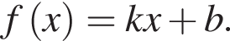 Найдите 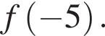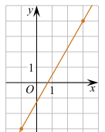
- На рисунке изображён график функции 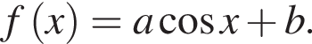 Найдите a. 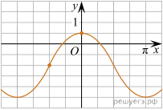
- На рисунке изображён график функции Найдите b.
- 4. На рисунке изображён график функции 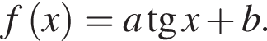 Найдите a. 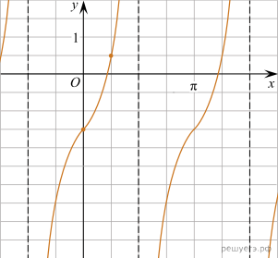
5. На рисунке изображён график функции 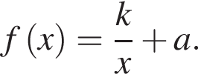 Найдите 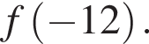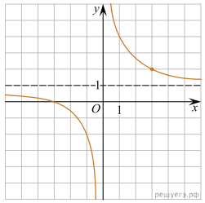

Часть 2.
№8. Тригонометрические уравнения.
1.
а) Решите уравнение 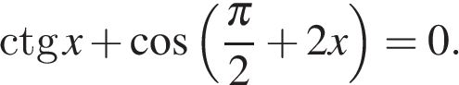
б) Укажите корни уравнения, принадлежащие промежутку 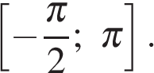
2.
Решите уравнение: 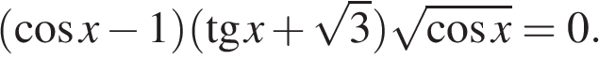
3.

а) Решите уравнение 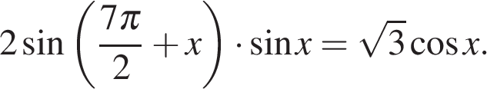
б) Найдите все корни этого уравнения, принадлежащие промежутку 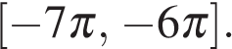
4.

а) Решите уравнение
б) Укажите корни этого уравнения, принадлежащие отрезку 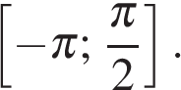
5.
а) Решите уравнение .

б) Укажите корни уравнения, принадлежащие отрезку 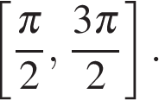
6.
а) Решите уравнение 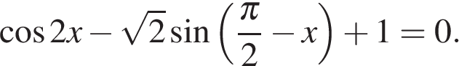
б) Укажите корни этого уравнения, принадлежащие отрезку 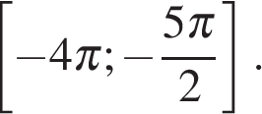
7.
а) Решите уравнение 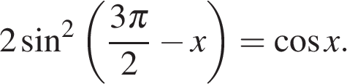

б) Найдите все корни этого уравнения, принадлежащие промежутку 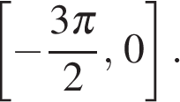
8.а) Решите уравнение 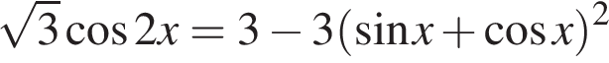.
б) Укажите корни этого уравнения, принадлежащие промежутку 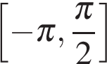.

9.
а) Решите уравнение 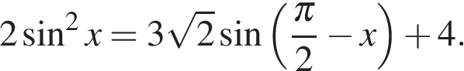
б) Найдите все корни этого уравнения, принадлежащие отрезку 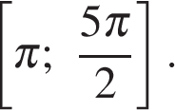

10. а) Решите уравнение 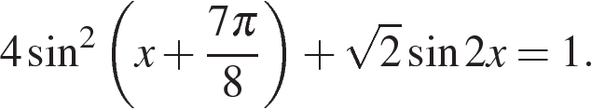
б) Укажите корни этого уравнения, принадлежащие отрезку 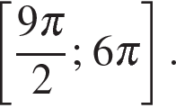

№9. Стереометрия
1.В правильной треугольной призме ABCA₁B₁C₁ сторона основания равна 12, а боковое ребро AA₁равно 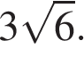 На рёбрах AB и B₁C₁ отмечены точки K и L, соответственно, причём AK = 2; B₁L = 4. Точка M — середина ребра A₁C₁. Плоскость γ параллельна прямой AC и содержит точки K и L.
а) Докажите, что прямая BM перпендикулярна плоскости γ.
б) Найдите расстояние от точки C до плоскости γ.
2.В правильной четырёхугольной пирамиде SABCD боковое ребро SA равно 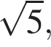 а высота SH пирамиды равна 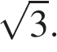 Точки M и N — середины рёбер CD и AB, соответственно, а NT — высота пирамиды с вершиной N и основанием SCD.
а) Докажите, что точка T является серединой SM.
б) Найдите расстояние между NT и SC.
3.В основании пирамиды SABCD лежит прямоугольник ABCD со стороной AB = 5 и диагональю BD = = 9 .Все боковые рёбра пирамиды равны 5. На диагонали BD основания ABCD отмечена точка E, а на ребре AS — точка F так, что SF = BE = 4.
а) Докажите, что плоскость CEF параллельна ребру SB .
б) Плоскость CEF пересекает ребро SD в точке Q. Найдите расстояние от точки Q до плоскости ABC.
4.В основании четырёхугольной пирамиды SABCD лежит прямоугольник ABCD со сторонами AB = 8 и BC = 6. Длины боковых рёбер пирамиды
а) Докажите, что SA — высота пирамиды.
б) Найдите угол между прямыми SC и BD.
5.В кубе ABCDA₁B₁C₁D₁ все рёбра равны 4. На его ребре BB₁ отмечена точка K так, что KB = 3. Через точки K и C₁ построена плоскость α, параллельная прямой BD₁.
а) Докажите, что A₁P : PB₁ = 2 : 1, где P — точка пересечения плоскости α с ребром A₁B₁.
б) Найдите угол наклона плоскости α к плоскости грани BB₁C₁C.
6.На ребре прямоугольного параллелепипеда ABCDA₁B₁C₁D₁ взята точка E так, что A₁E = 6EA. Точка T — середина ребра B₁C₁. Известно, что 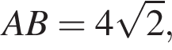 AD = 12, AA₁ = 14.
а) Докажите, что плоскость ETD₁ делит ребро BB₁ в отношении 4 : 3.
б) Найдите площадь сечения параллелепипеда плоскостью ETD₁.

№10. Планиметрия.
1.В прямоугольном треугольнике ABC с прямым углом C известны стороны AC = 15, BC = 8. Окружность радиуса 2,5 с центром O на стороне BC проходит через вершину C. Вторая окружность касается катета AC, гипотенузы треугольника, а также внешним образом касается первой окружности.
а) Докажите, что радиус второй окружности меньше, чем длины катета
б) Найдите радиус второй окружности.

2.Дан четырёхугольник .
а) Докажите, что отрезки и соединяющие середины его противоположных сторон, делят друг друга пополам.
б) Найдите площадь четырёхугольника , если 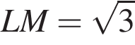, 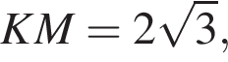 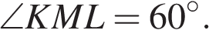

3.На сторонах AD и BC параллелограмма ABCD взяты соответственно точки M и N , причём M — середина AD, а BN : NC = 1 : 3.
а) Докажите, что прямые AN и AC делят отрезок BM на три равные части.
б) Найдите площадь четырёхугольника, вершины которого находятся в точках С, N и точках пересечения прямой BM c прямыми AN и AC , если площадь параллелограмма ABCD равна 27.

4.Отрезок, соединяющий середины M и N оснований BC и AD соответственно трапеции ABCD, разбивает её на две трапеции, в каждую из которых можно вписать окружность.
а) Докажите, что трапеция ABCD равнобедренная.
б) Известно, что радиус этих окружностей равен 3, а меньшее основание BC исходной трапеции равно 10. Найдите радиус окружности, касающейся боковой стороны AB, основания AN трапеции ABMN и вписанной в неё окружности.

5.Окружность, вписанная в треугольник ABC, касается сторон AB, BC и CA в точках K, M и N соответственно.
а) Докажите, что 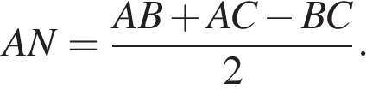
б) Найдите отношение AK : KB, если известно, что AN : NC = 4 : 3 и 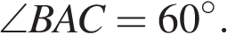

6.Биссектриса угла ADC параллелограмма ABCD пересекает прямую AB в точке E. В треугольник ADE вписана окружность, касающаяся стороны AE в точке K и стороны AD в точке T.
а) Докажите, что прямые KT и DE параллельны.
б) Найдите угол BAD, если известно, что AD = 8 и KT = 4.

7.Около равнобедренного треугольника ABC с основанием BC описана окружность. Через точку C провели прямую, параллельную стороне AB. Касательная к окружности, проведённая в точке B, пересекает эту прямую в точке K.
а) Докажите, что треугольник BCK — равнобедренный.
б) Найдите отношение площади треугольника ABC к площади треугольника BCK, если 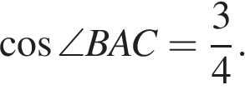
8.В треугольнике АВС проведены высоты АК и СМ. На них из точек М и К опущены перпендикуляры МЕ и КН соответственно.

а) Докажите, что прямые ЕН и АС параллельны;
б) Найдите отношение ЕН : АС, если угол АВС равен 30°.

9.Точка M — середина стороны AD параллелограмма ABCD . Из вершины A проведены два луча, которые разбивают отрезок BM на три равные части.
а) Докажите, что один из лучей содержит диагональ параллелограмма.
б) Найдите площадь четырёхугольника, ограниченного двумя проведёнными лучами и прямыми BD и BC , если площадь параллелограмма ABCD равна 120.

10.В остроугольном треугольнике ABC проведены высоты AK и CM. На них из точек M и K опущены перпендикуляры ME и KH соответственно.
а) Докажите, что прямые EH и AC параллельны.
б) Найдите отношение EH и AC, если 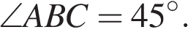

Оптимизация.
1. . В 1-е классы поступает 45 человек: 20 мальчиков и 25 девочек. Их распределили по двум классам: в одном должно получиться 22 человека, а в другом ― 23. После распределения посчитали процент девочек в каждом классе и полученные числа сложили. Каким должно быть распределение по классам, чтобы полученная сумма была наибольшей?

2. Алексей вышел из дома на прогулку со скоростью v км/ч. После того, как он прошел 6 км, из дома следом за ним выбежала собака Жучка, скорость которой была на 9 км/ч больше скорости Алексея. Когда Жучка догнала хозяина, они повернули назад и вместе возвратились домой со скоростью 4 км/ч. Найдите значение v, при котором время прогулки Алексея окажется наименьшим. Сколько при этом составит время его прогулки?
3. У фермера есть два поля, каждое площадью 10 гектаров. На каждом поле можно выращивать картофель и свёклу, поля можно делить между этими культурами в любой пропорции. Урожайность картофеля на первом поле составляет 400 ц/га, а на втором — 300 ц/га. Урожайность свёклы на первом поле составляет 300 ц/га, а на втором — 400 ц/га.
Фермер может продавать картофель по цене 10 000 руб. за центнер, а свёклу — по цене 11 000 руб. за центнер. Какой наибольший доход может получить фермер?
4.За победу в шахматной партии начисляют 1 очко, за ничью ─ 0,5 очка, за проигрыш ─ 0 очков. В турнире принимают участие m мальчиков и d девочек, причём каждый играет с каждым дважды.
а) Каково наибольшее количество очков, которое в сумме могли набрать девочки, если m = 3, d = 2?
б) Какова сумма набранных всеми участниками очков, если m + d = 10.
в) Каковы все возможные значения d, если m = 7d и известно, что в сумме мальчики набрали ровно в 3 раза больше очков, чем девочки?

